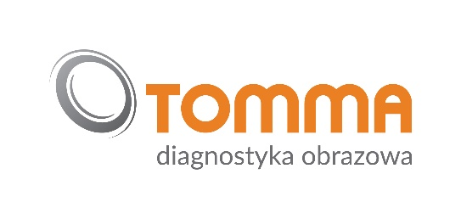

Spółka Tomma działa na rynku usług medycznych od ponad 25 lat. Prowadząc prywatne pracownie diagnostyki obrazowej TOMMA, oferujemy głównie badania metodą rezonansu magnetycznego oraz tomografii komputerowej. Jesteśmy przekonani, że wieloletnie doświadczenie oraz zespół zaangażowanych specjalistów to klucz do dalszego rozwoju. Swoją wiedzą i doświadczeniem służymy już w 20 pracowniach na terenie całego kraju. W związku z dynamicznym rozwojem poszukujemy osoby na stanowisko:

Pielęgniarka/Ratownik Medyczny
Miejsce pracy: Gniezno (woj. wielkopolskie)

Oczekujemy:
- wykształcenia kierunkowego
- doświadczenia w pracy w placówce medycznej mile widziane
- sumienności w wykonywaniu powierzonych obowiązków zgodnie z obowiązującymi przepisami
- umiejętności pracy w zespole
- umiejętności obsługi komputera
- gotowości do pracy zmianowej.

Zakres obowiązków:
- przeprowadzanie wywiadu medycznego pod kątem braku przeciwskazań do wykonania badania rezonansu magnetycznego i tomografii komputerowej
- podawanie środków kontrastowych do badań rezonansu magnetycznego i tomografii komputerowej zgodnie z obowiązującymi procedurami medycznymi
- podejmowanie odpowiednich działań na wypadek wystąpienia reakcji niepożądanych
- rejestracja pacjentów w elektronicznym systemie firmy TOMMA i obsługa zgodnie z obowiązującym standardem.

Oferujemy:
- pracę w dynamicznie rozwijającej się firmie będącej liderem rynkowym
- opiekę medyczną
- wybór dogodnej formy współpracy.

www.tomma.com.pl

